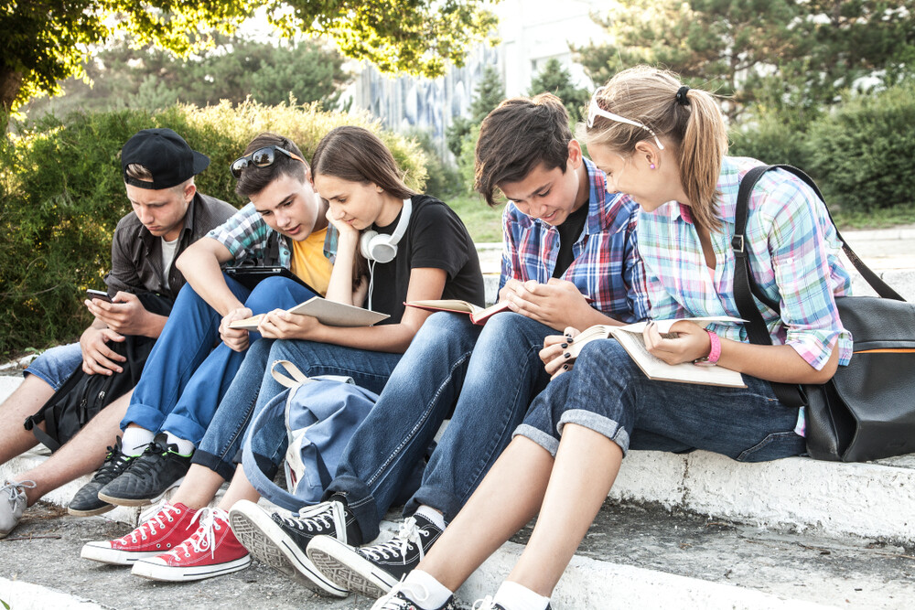

Подросток и…улица.

Деятельность уголовно-исполнительных инспекций направлена на формирование правопослушного поведения осужденных без лишения свободы, снижение вероятности совершения ими повторных преступлений.
Более пристальное внимание сотрудники уголовно-исполнительных инспекций уделяют несовершеннолетним, преступившим закон. На особом контроле эти подростки и у других служб города. Чтобы объединить усилия, систематически проводятся межведомственные операции, с целью профилактики подростковой преступности, привлечения несовершеннолетних к занятости трудом и учебой, получения информации об особенностях проведения ими свободного времени.
Так как личность подрастающего человека формируется не сама по себе, а в окружающей его социальной среде, поэтому сегодня хотелось бы обратить внимание на негативное влияние улицы на подростка.
Подросток и улица. Сочетание этих слов стало для нас почти синонимом преступности. И в самом деле, кого притягивает к себе улица? Как правило, неприкаянных ребят, отчужденных от семьи, школы, досуговых учреждений, лишенных духовных потребностей и представлений о морали и нравственности, поскольку они обделены элементарным человеческим теплом.
Все начинается с отрыва от дома. Родители обычно даже не замечают, что в их панике, по поводу каких-либо проступков подростка, больше заботы о собственном спокойствии, чем о том, каким человеком вырастет их ребенок. Этот личный мотив сразу угадывается подростком. Так стоит ли цепляться к разным, с его точки зрения мелочам?
Праведную мелочность – вот что ненавидит подросток в своих родителях. Именно эта мелочность и служит первопричиной разрушения связей с родителями.
Одним из следующих шагов можно назвать возмущение «учительской несправедливостью». Возмущение, подобно пару, требует выхода, способствует объединению по принципу «подобное тянется к подобному», а если тем более еще и родители давят, тут одно спасение: улица, сочувствие и солидарность таких же. К сожалению, мы, взрослые, это прекрасно знаем, но не даем своим детям того, чего они ждут от нас: тепла и понимания. Есть одна истина, которую должен усвоить каждый взрослый человек, а именно: подросток – прежде всего самостоятельная, пусть еще и незрелая, но личность. Усвоить и только с этой позиции подходить к подростку. Если интересоваться, то искренне. Если проявлять заботу, то от души. Если оказывать помощь, то ту, которая необходима ребенку.
Такие ребята были всегда. В их преступлениях больше игры, чем испорченности, они не до конца осознают, что некоторые их проступки могут быть уголовно наказуемы, они попросту об этом не задумываются, наверное, от свойственного молодости ощущения бесконечности жизни. И на этом этапе их еще можно остановить, пока они не стали преступниками всей своей психологией. Бесспорно, что в подавляющем большинстве случаев человек сам превращает себя в преступника, но нельзя сбрасывать со счетов внешнее воздействие. Поэтому общество, которое окружает подростка: учителя, воспитатели, родители должны вести осмысленную борьбу за своих детей, оказать им помощь в освобождении из «уличного плена». Наша помощь нужна им здесь и сейчас!
Хотя ни для кого уже не секрет, что именно само общество своим развитием привело подрастающее поколение к тупику, к потере веры в идеалы и нравственные представления.
Естественно, что решить подростковые проблемы без коренного обновления общества невозможно, и процесс этот длительный.

Каргатский межмуниципальный филиал
ФКУ УИИ ГУФСИН России
по Новосибирской области

